
У К Р А Ї Н А

ЮЖНОУКРАЇНСЬКА МІСЬКА РАДА

МИКОЛАЇВСЬКОЇ ОБЛАСТІ

РІШЕННЯ
від “_03_” ___11___ 2016 № _369
__17____сесії_____7______скликання

Про присвоєння тимчасових адрес земельним ділянкам в 6-му мікрорайоні, що розташовані в районі будівництва Храму Святого Антонія

Керуючись ст. 25 Закону України «Про місцеве самоврядування в Україні», відповідно до п. 5.8 Порядку присвоєння та зміни поштових адрес об’єктам нерухомого майна в місті Южноукраїнську, затвердженого рішенням Южноукраїнської міської ради від 27.10.2011 №362, враховуючи рішення Южноукраїнської міської ради від 03.06.2016 №218 «Про затвердження Генерального плану міста Южноукраїнська, плану зонування території та детального плану території мікрорайону №6», з метою передачі учасникам антитерористичної операції (далі – АТО) та сім’ям, члени яких загинули під час участі в АТО безоплатно у власність земельних ділянок для будівництва і обслуговування жилого будинку, господарських будівель і споруд, міська рада
ВИРІШИЛА:

1. Присвоїти тимчасові адреси земельним ділянкам в 6-му мікрорайоні, що розташовані в районі будівництва Храму Святого Антонія, які передбачені для будівництва і обслуговування жилого будинку, господарських будівель і споруд згідно схеми, яка є додатком до цього рішення (додаток).

2. Контроль за виконанням цього рішення покласти на постійну комісію міської ради з питань житлово-комунального господарства, побутового, торговельного обслуговування, громадського харчування, транспорту, зв'язку, будівництва (Носан), постійну комісію міської ради з питань регулювання земельних відносин, охорони навколишнього природного середовища та зовнішньоекономічної діяльності (Палій) та заступника міського голови з питань діяльності виконавчих органів ради Кольчака О.М.

Міський голова В.К. Пароконний

Ічанська
5-51-63
Додаток до рішення Южноукраїнської міської ради
від «_03_»__11___ 2016 № _369_

СХЕМА
тимчасових адрес земельним ділянкам в 6-му мікрорайоні міста Южноукраїнська, які передбачені для будівництва і обслуговування жилого будинку,
господарських будівель і споруд

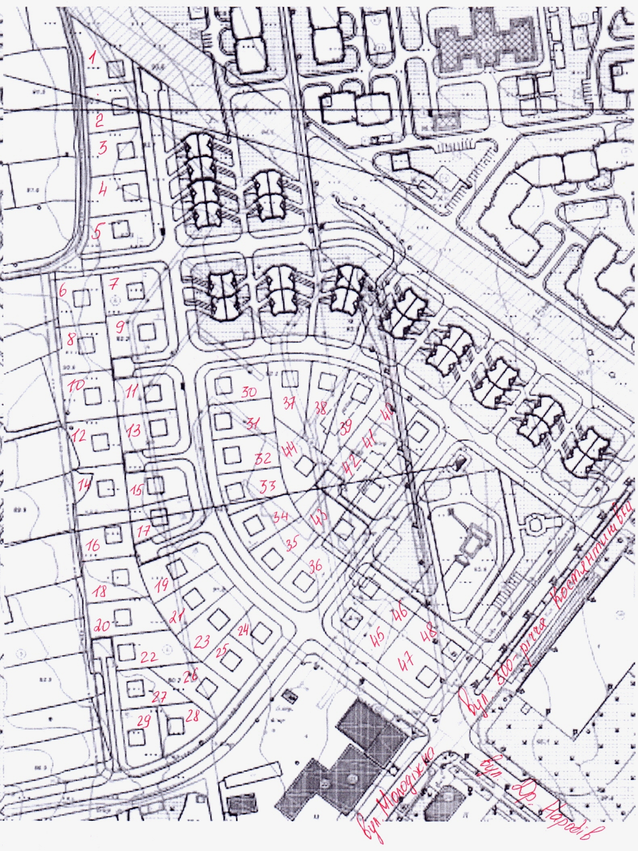
Начальник відділу містобудування та архітектури
управління містобудування, архітектури та розвитку
інфраструктури Южноукраїнської міської ради Х.В. Ічанська

